Constancia del proceso realizado de inclusiones de actas para asignaturas vistas en SEP-DIC 2024
Correo para inclusión de estudio general:
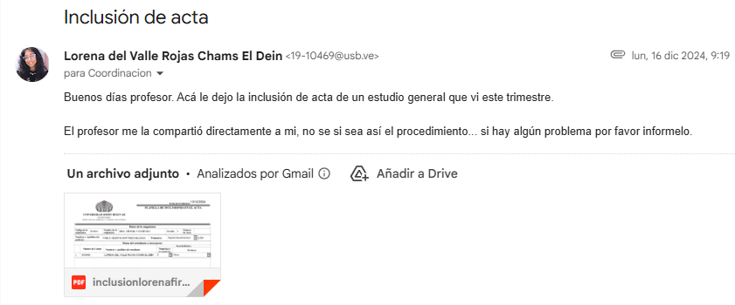
------------
Correo por parte del profesor Raul Barroso a la Coordinación de Electrónica:
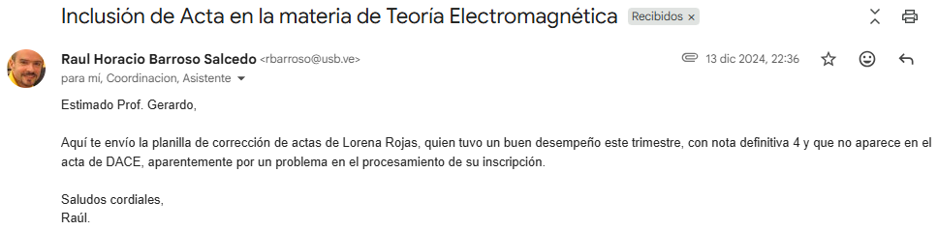
Respuesta de la Coordinación de Electrónica:
